Отчёт по лабораторной работе 5
Управление системными службами
Вишняков Родион Сергеевич
Содержание

1 Цель работы
Получить навыки управления системными службами операционной системы посред- ством systemd.

2 Выполнение лабораторной работы
Получаем полномочия администратора
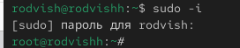
root
Проверяем статус службы Very Secure FTP
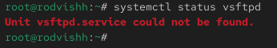
Проверка статуса службы
Установка службы Very Secure FTP
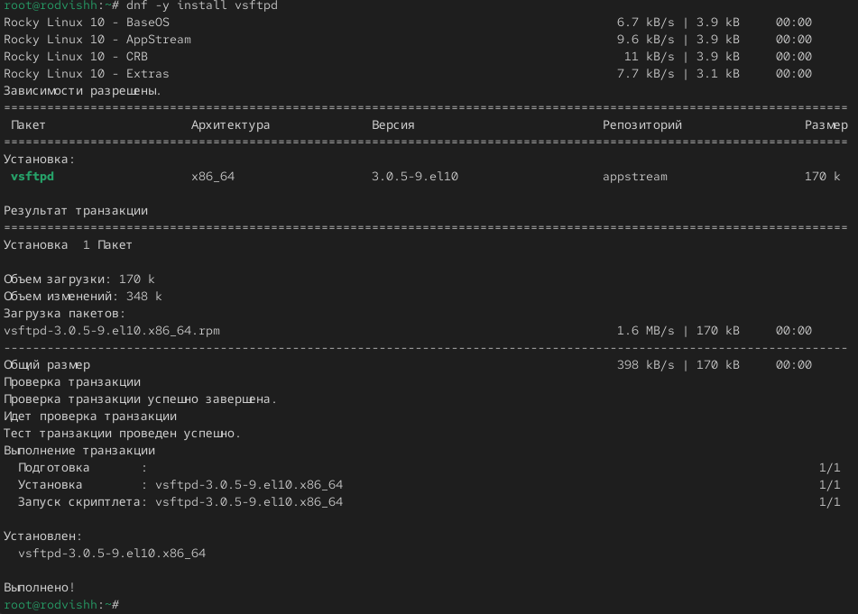
Установка
Запускаем службу Very Secure FTP
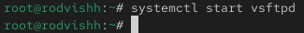
Пуск
Проверяю статус службы Very Secure FTP
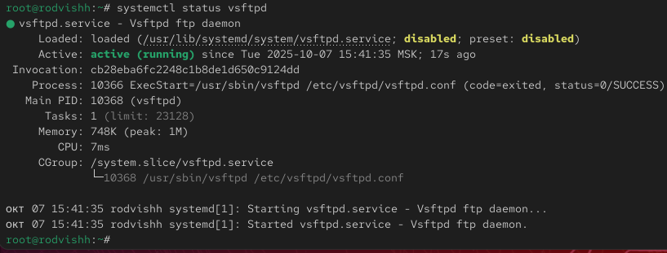
Проверка
Добавляю службу Very Secure FTP в автозапуск, проверяю статус, удаляю службу и снова проверяю статус
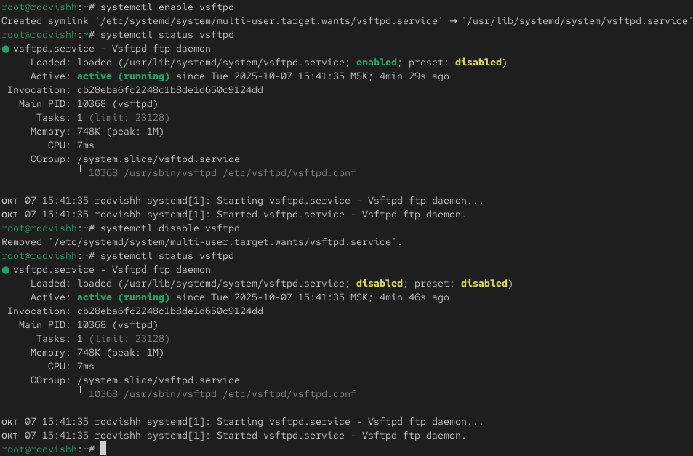
Работа со службой
Вывожу на экран символические ссылки
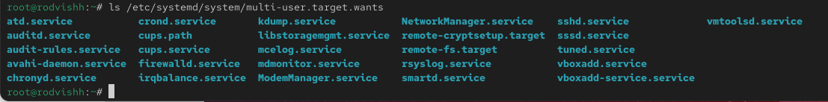
Вывод на экран
Снова добавляю службу Very Secure FTP в автозапуск
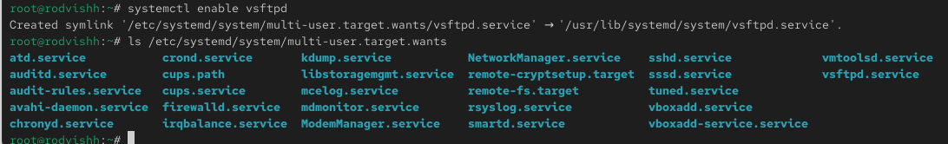
Служба Very Secure FTP
Проверяю статус службы Very Secure FTP
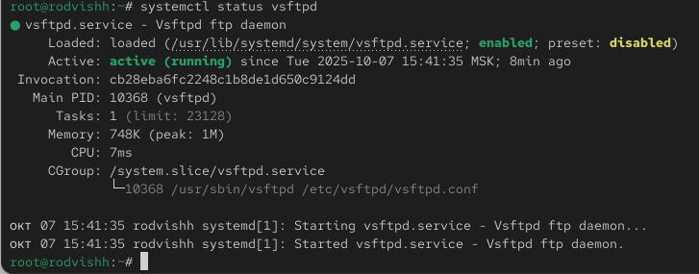
Статус Very Secure FTP
Вывожу на экран список зависимостей юнита
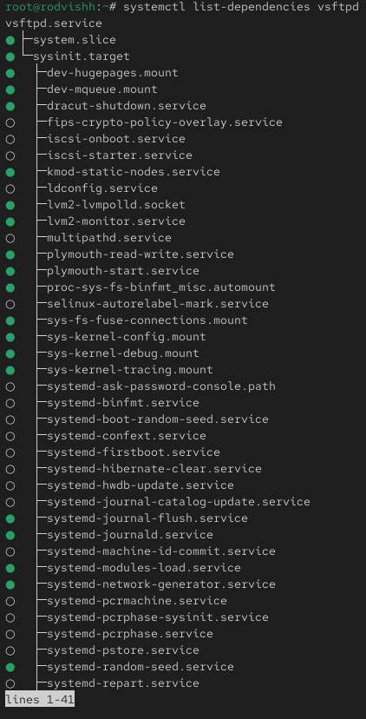
Список зависимостей юнита
Вывожу на экран список юнитов
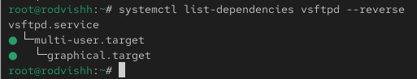
Список юнитов
Установка iptables
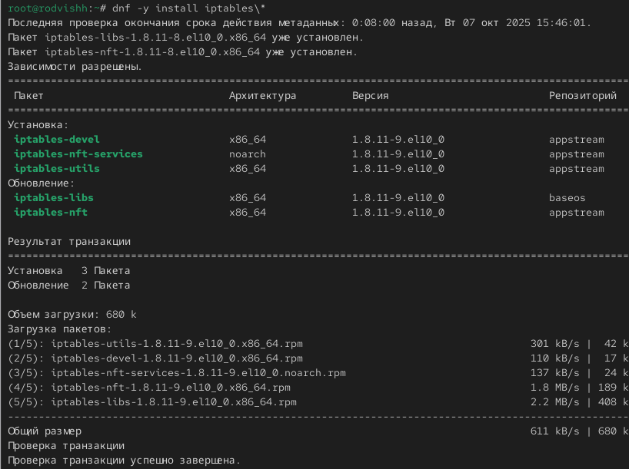
Установка
Проверяю статус
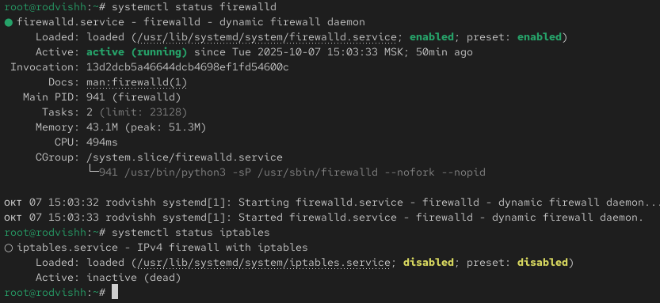
Статус
Пробую запустить firewalld и iptables
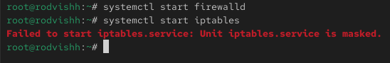
Запуск
Ввод команды
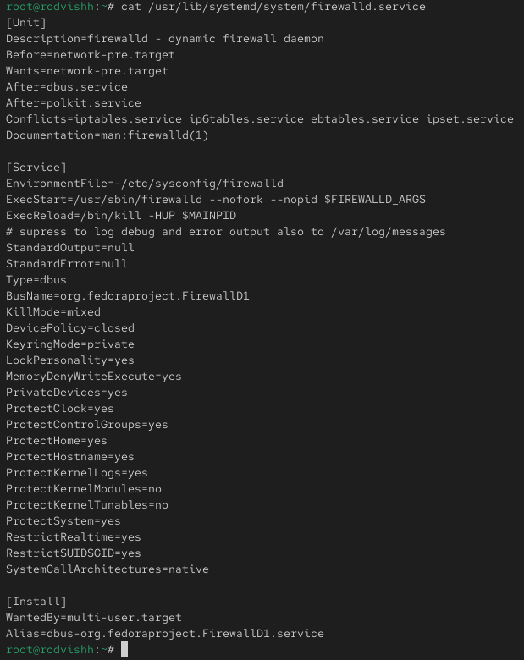
Настройки конфликтов
Ввод команды
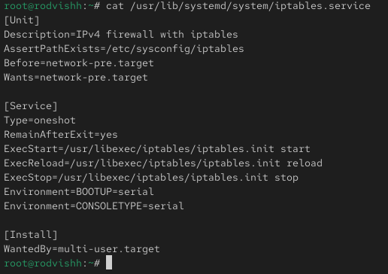
Настройки конфликтов
Выгружаю службу iptables и загружаю службу firewalld
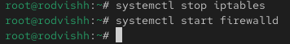
Выгрузка и загрузка службы
Заблокирую запуск iptables
Блокировка запуска
Пробую запустить iptables:
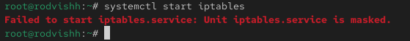
Попытка запуска
Пробую добавить iptables в автозапуск
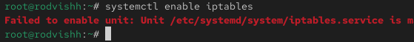
Попытка добавить iptables в автозапуск
Перехожу в каталог systemd и нахожу список всех целей, которые можно изолировать
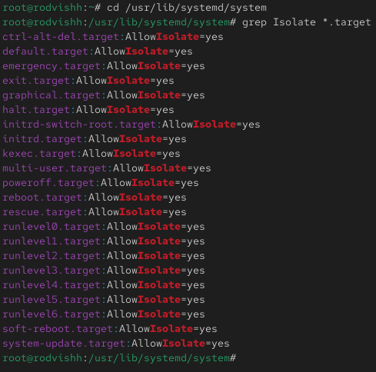
Поиск необходимых целей
Переключаю операционную систему в режим восстановления
Режим восстановления
Перезапускаю ОС
Перезапуск ОС
Вывожу на экран цель, установленную по умолчанию
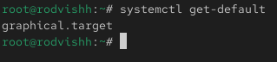
Цель
Запускаю текстовый режим
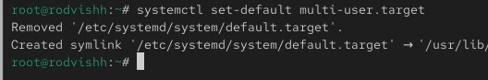
Запуск текстового режима
Запускаю графический режим
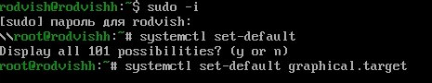
Запуск графического режима

3 Вывод
Мы получили навыки управления системными службами операционной системы посред- ством systemd.

4 Контрольные вопросы
- Что такое юнит (unit)? Приведите примеры. О: Юнит — это базовый объект systemd (сервис, сокет, устройство, точка монтирования и т.д.). Примеры: nginx.service, sshd.socket, home.mount.
- Какая команда позволяет убедиться, что цель больше не входит в список автоматического запуска при загрузке системы? О: systemctl disable <цель>.
- Какую команду вы должны использовать для отображения всех сервисных юнитов, которые в настоящее время загружены? О: systemctl list-units --type=service.
- Как создать потребность (wants) в сервисе?* О: Создать символическую ссылку в /etc/systemd/system/<цель>.wants/: systemctl add-wants <цель> <сервис>.
- Как переключить текущее состояние на цель восстановления (rescue target)? О:systemctl rescue.
- Поясните причину получения сообщения о том, что цель не может быть изолирована. О: Обычно это происходит, если у цели нет собственного процесса (например, default.target), или отсутствуют зависимости для изоляции.
- Вы хотите отключить службу systemd, но, прежде чем сделать это, вы хотите узнать, какие другие юниты зависят от этой службы. Какую команду вы бы использовали? О: systemctl list-dependencies <сервис>.

